2024年度温室气体盘查报告书

江苏龙东新材料有限公司

2025年1月21日
目 录
第一章 概况 1
1.1 前言 1
1.2 公司简介 1
1.3 政策申明 3
第二章 组织边界 4
2.1 申请进行温室气体清单核查的组织机构及架构图 4
2.2 温室气体清单覆盖的组织边界描述 4
2.3 温室气体清单覆盖的组织机构 4
2.4 温室气体清单覆盖的组织机构平面图 5
2.5 进行温室气体清单核查的相关工作人员及职责分工 5
第三章 温室气体排放量 7
3.1 温室气体清单报告排放源 7
3.2 温室气体排放量 7
3.3 本报告覆盖的时间段 7
第四章 温室气体计算说明 8
4.1 清单中就某些温室气体排放源排除的说明 8
4.2计算方法 8
4.3 计算方法变更说明 8
4.4 排放系数变更说明 8
4.5 关于燃烧生物质带来的CO₂直接排放 8
第五章 组织在减排方面的活动 9
第六章 基准年 10
6.1 基准年的选定 10
6.2 基准年排放情况 10
6.3 基准年排放量的变更 10
第七章 报告书的管理 11
附件1 温室气体清单 12
附件2 数据来源凭证 16

第一章 概况

1.1 前言
江苏龙东新材料有限公司一如既往地以先进的设备、具有特色的工艺水准以及缜密的管理体系作为企业发展的坚实基础，以高标准的技术含量和灵活的营销策略作为产品拓展市场的信誉保证，竭诚以完善的服务体系真诚回报广大客户。以低的价格、优的质量、活的经营、优的服务满足用户和社会的需求。江苏龙东新材料有限公司作为低碳推行者，在生产中积极使用低碳能源，低碳设备，实现低碳高产，顺应低碳经济发展新趋势，积极开发低碳产品，引领行业减碳，保障自身在市场竞争中的环保优势。坚持以绿色环保、低碳为企业运行主轴，自身要求并发布温室气体核查报告，以绿色环保的理念引领电子专用材料制造以及危险废物治理行业，主动承担社会责任，为我国的低碳事业起到带头作用。

1.2 公司简介
单位名称：江苏龙东新材料有限公司
所有制：民营
法定代表人：茅震宇
成立日期：2019年12月5日
注册资本：6000万元
企业类型：有限责任公司
营业期限：2019-12-05 至 无固定期限
登记机关：江苏常州经济开发区市场监督管理局
企业地址：常州经济开发区遥观镇常和路99号
经营范围：危险化学品经营（依法须经批准的项目，经相关部门批准后方可开展经营活动，具体经营项目以审批结果为准） 一般项目：资源循环利用服务技术咨询；技术服务、技术开发、技术咨询、技术交流、技术转让、技术推广；电子专用材料制造；电子专用材料销售；电子专用材料研发；电子专用设备销售；环保咨询服务；水环境污染防治服务；土壤污染治理与修复服务；土壤环境污染防治服务；大气环境污染防治服务；环境应急治理服务；固体废物治理；土地调查评估服务；货物进出口；技术进出口；进出口代理；采购代理服务；新材料技术研发；集成电路芯片及产品销售；电子产品销售；电子元器件零售；光电子器件销售；显示器件销售；合成材料销售；化工产品销售（不含许可类化工产品）（除依法须经批准的项目外，凭营业执照依法自主开展经营活动）。
江苏龙东新材料有限公司成立于2019年12月5日，注册资本6000万元，公司致力于半导体新材料、显示器、电子材料及辅料的生产和销售；为企业提供产品的技术咨询和售后服务；面对国外企业在光刻胶配方、生产工艺技术等方面一直以来对中国进行长期封锁，国内的光刻胶产品需求仍然依赖进口的现状，公司立足实现我国关键电子材料的国产化，迎合液晶平板TFT及柔性显示OLED市场生产的各项需要，聚集国外优秀专家，转国外先进技术为自有生产技术，将致力于改变高端光刻电子材料全部进口的局面，满足高端客户个性化需求，为客户量身定制并提供一站式服务解决方案。国外企业在光刻胶配方、生产工艺技术等方面一直以来对中国进行长期封锁，国内的光刻胶产品需求仍然依赖进口。公司为了实现我国关键电子材料的国产化，迎合液晶平板TFT及柔性显示OLED市场生产的各项需要，聚集国外优秀专家，转国外先进技术为自有生产技术，将一定程度改变高端光刻电子材料全部进口的局面，主要从事光刻胶及配套专用电子材料生产项目。

1.3 政策申明
气候变化已成为全球面对的挑战，我们深知地球的气候与环境因遭受温室气体的影响正逐渐恶化。江苏龙东新材料有限公司作为一家社会责任感较强的企业，为响应联合国气候变化框架公约等国际规范，率先承担社会责任，自此将致力于温室气体排放核查工作，以利于本公司确实掌控及管理温室气体排放现况，并依据核查结果，进一步推动温室气体减量的相关计划。

第二章 组织边界

2.1 申请进行温室气体清单核查的组织机构及架构图
机构名称：江苏龙东新材料有限公司
地址：常州经济开发区遥观镇常和路99号
邮政编码：213100
法人代表：茅震宇
公司组织机构及架构图。
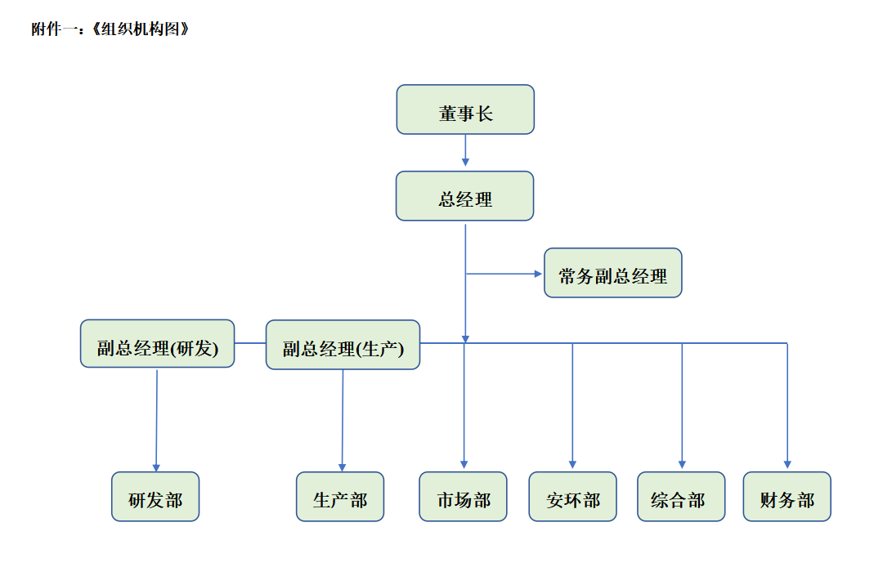

2.2 温室气体清单覆盖的组织边界描述
组织边界江苏龙东新材料有限公司，是基于运行控制权对设施层面的温室气体源或汇的进行汇总。

2.3 温室气体清单覆盖的组织机构
温室气体清单覆盖的组织机构与江苏龙东新材料有限公司组织机构相同，见2.1。

2.4 温室气体清单覆盖的组织机构平面图
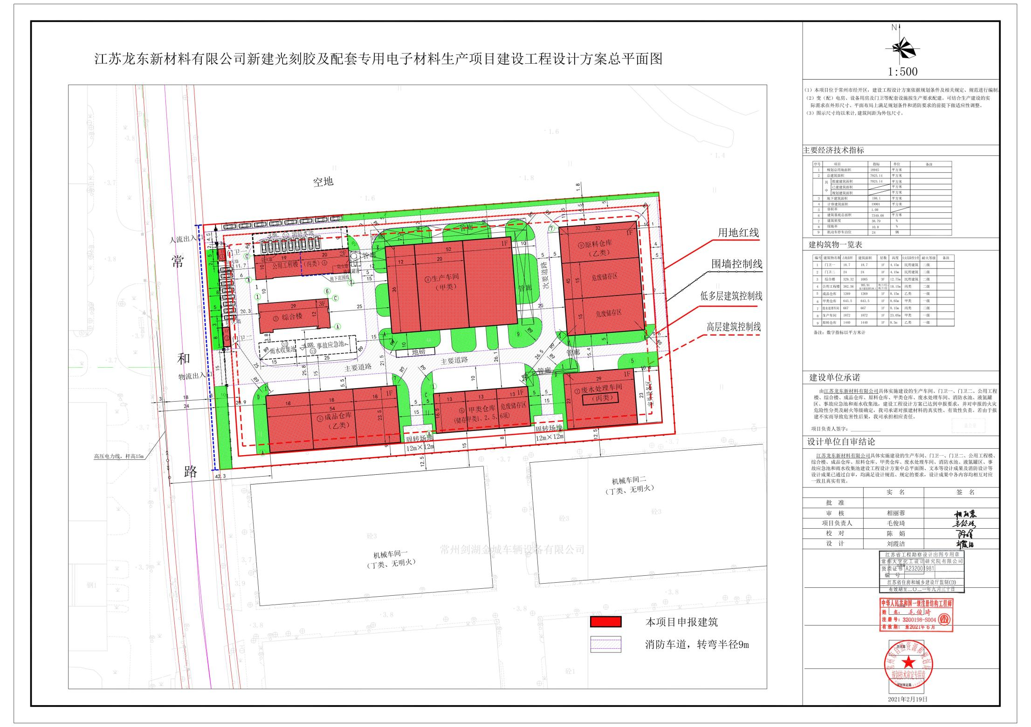

2.5 进行温室气体清单核查的相关工作人员及职责分工
管理者代表，除日常工作外，还应有以下方面的职责：
a 负责组织和领导环境因素及温室气体排放源的识别工作。
b 负责按ISO14064-1标准要求建立、实施和保持温室气体排放管理体系及温室气体管理文件。
c 负责组织领导温室气体排放管理内部审核。
d 负责领导公司内部、外部温室气体排放管理运行的协调和管理工作。
e 向最高管理者报告温室气体排放管理运行情况。
综合部
a 组织实施GHG排放源的识别，汇总及评价工作。
b 负责GHG排放数据的收集、汇总、计算排放量、报告书的编制及管理。
c 负责GHG管理文件的编写、评审、修改、发放等管理工作。
d 负责GHG内审的组织工作。
e 负责为指导各部门开展GHG盘查工作。
f 负责与GHG有关设备的变更的汇总登记工作。
g 负责文件和记录的整理及保存。
其他部门：
a 做好本部门GHG排放源识别工作。
b 执行减排项目的实施及生产生活过程的GHG排放控制。
c 提供本部门GHG盘查数据记录及与GHG有关设备的清单。
d 做好本部门GHG相关设备的变动登记工作。
e 完成内外部审核工作。
第三章 温室气体排放量

3.1 温室气体清单报告排放源
设施/活动 | 排放源 | 可能产生的GHG种类
设施/活动 | 排放源 | CO₂ | CH₄ | N₂O | HFCs | PFCs | SF₆ | NF₃
锅炉/废液焚烧炉/食堂 | 天然气 | √ | √ | √
化粪池 | 有机物厌氧分解 |  | √
生产、生活用电 | 外购电力 | √

3.2 温室气体排放量
一、温室气体排放范围及排放量
范围 | Category1 | Category2 | Category3 | Category4 | Category5 | Category6 | 总计
排放量（吨CO₂e) | 94 | 260 | 0 | 0 | 0 | 0 | 353
百分比 | 26.57% | 73.43% | 0.00% | 0.00% | 0.00% | 0.00% | 100.00%

二、温室气体排放种类及排放量
种类 | CO₂ | CH₄ | N₂O | HFCs | PFCs | SF₆ | NF₃ | 总计
排放量(吨CO2e) | 352.64 | 0.81 | 0.05 | 0 | 0 | 0 | 0 | 353
百分比 | 99.76% | 0.23% | 0.01% | 0.00% | 0.00% | 0.00% | 0.00% | 100%

3.3 本报告覆盖的时间段
本报告所涵盖时间段为2024年01月01日—2024年12月31日。

第四章 温室气体计算说明

4.1 清单中就某些温室气体排放源排除的说明
本次核算制冷设备采用填充法，2024年度无制冷剂填充。本次未对范围3、4、5、6开展核算。

4.2计算方法
A、 以下排放源温室气体排放量的计算采用“排放系数法”：
a、化石燃料产生温室气体排放量：
化石燃料消耗量(㎏) × 燃料热值(㎏/TJ)×IPCC2006排放因子×GWP
b、生活污水产生的温室气体排放量：
年工时数/24×40gBOD/人/天×0.001×BOD修正因子×GWP
c、间接（电能）排放温室气体排放量：
电的活动水平数据×生态环境部公布的2022年全国电力平均二氧化碳排放因子（不包括市场化交易的非化石能源电量）×GWP

4.3 计算方法变更说明
计算方法没有变更。

4.4 排放系数变更说明
排放系数没有变更。

4.5 关于燃烧生物质带来的CO₂直接排放
由于本公司无生物质的燃烧，因此未产生燃烧生物质带来的CO₂。

第五章 组织在减排方面的活动

a、固体废弃物
对产生的固体废弃物进行分类放置并集中回收，对可回收利用的固体废弃物回收再利用。同时采用优化工艺等方式替代现有的工艺，减少固体废弃物产生，并定期进行检查，减少环境危害。
b、能源消耗
公司培养员工养成随手关灯的良好习惯，公司改造部分照明灯具为感应节能灯，逐步对大耗电设备进行节能改造。
c、水资源管理
公司加强水资源管理，实施雨水回收利用项目，提高水资源利用效率。同时，对生产过程中的废水进行分类处理，确保达标排放，并积极寻找废水再利用的途径，以减少新鲜水的消耗。
d、绿色交通
鼓励员工采用公共交通、骑行或步行等低碳出行方式，减少私家车使用，降低交通碳排放。同时，公司优化物流配送网络，提高运输效率，减少运输过程中的能源消耗和排放。
e、员工培训与意识提升
定期开展节能减排培训活动，提高员工的环保意识和节能技能。通过组织节能知识竞赛、节能月等活动，营造节能减排的良好氛围，激发员工参与节能减排的积极性。

- 第六章 基准年

6.1 基准年的选定
因2024年的GHG基本能够体现最近几年企业发展所产生的GHG排放水平，本公司选定首次编制温室气体清单的年份2024年度作为基准年。

6.2 基准年排放情况
见本报告3.2。

6.3 基准年排放量的变更
本公司报告编制中，组织边界、运行边界、计算方法都没有变更。

第七章 报告书的管理
本报告相关工作符合ISO14064-1标准的要求，以及本报告版本号为V1.0版。
本报告责任人：
联系方式：
本报告书覆盖时间段为2024年01月01日至2024年12月31日。
此报告书由综合部依据公司内部管理制度进行温室气体报告书的保管及管理工作。

附件1 温室气体清单
类别 |  |  | 设施/活动 | 排放源 | 可能产生的GHG种类
 |  |  | 设施/活动 | 排放源 | CO₂ | CH₄ | N₂O | HFCs | PFCs | SF₆ | NF₃
Category1  直接GHG排放 | 1.1 | 固定源 | 锅炉/废液焚烧炉/食堂 | 天燃气 | √ | √ | √
Category1  直接GHG排放 | 1.2 | 逸散源 | 化粪池 | 有机物厌氧分解 |  | √
Category2  能源间接GHG排放 | 2.1 | 电力 | 生产、生活用电 | 外购电力 | √

编号 | 设施 | 排放源 | 活动水平（公制单位/年）
编号 | 设施 | 排放源 | 活动水平 | 单位 | 活动水平  记录方式 | 数据保存  部门
1.1 | 锅炉/废液焚烧炉/食堂 | 天燃气 | 42565 | m3 | 发票 | 财务
1.2 | 化粪池 | 有机物厌氧分解 | 90.76 | kgBOD | 人事统计 | 人事
2.1 | 生产、生活用电 | 外购电力 | 443246 | kwh | 电力发票 | 财务

排放源 | GHG种类 | 排放系数 |  |  | 来源
排放源 | GHG种类 | 排放系数 | 单位 | 排放系数等级 | 来源
天燃气 | CO₂ | 2.186722 | kgCO₂/m3 | 1 | 引用《2006年IPCC国家温室气体清单指南》第2章固定源燃烧表2.3第2.18页天然气CO₂缺省排放因子56100KG/TJ,根据GB/T 2589-2020《综合能耗计算通则》查得天然气热值38979kJ/kg，经计算CO₂的排放系数为56100/1000000000*38979
天燃气 | CH₄ | 0.00004 | kgCH₄/m3 | 1 | 引用《2006年IPCC国家温室气体清单指南》第2章固定源燃烧表2.3第2.18页天然气CH₄缺省排放因子1KG/TJ,根据GB/T 2589-2020《综合能耗计算通则》查得天然气热值38979kJ/kg，经计算CH₄的排放系数为1/1000000000*38979
天燃气 | N₂O | 0.000004 | kgN₂O/m3 | 1 | 引用《2006年IPCC国家温室气体清单指南》第2章固定源燃烧表2.3第2.18页天然气N₂O缺省排放因子0.1KG/TJ,根据GB/T 2589-2020《综合能耗计算通则》查得天然气热值38979kJ/kg，经计算N₂O的排放系数为0.1/1000000000*38979
有机物厌氧分解 | CH₄ | 0.3 | kgCH₄/kg BOD | 1 | 《2006年IPCC国家温室气体清单指南》第5卷：废弃物 第6章：废水处理和排放6.12页中的表6.2生活废水的缺省最大CH4产生能力（Bo)0.6kg CH4/kg BOD,MCF取0.5
外购电力 | CO₂ | 0.5856 | kgCO₂/kWh | 3 | 生态环境部公布的2022年全国电力平均二氧化碳排放因子（不包括市场化交易的非化石能源电量）

编号 | 设施 | 排放源 | 基本资料 |  | 温室气体排放量（kg/年）
编号 | 设施 | 排放源 | 活动水平 | 范围 | CO₂ |  |  |  | CH₄ |  |  |  | N₂O |  |  |  | 排放总量
 |  |  |  |  | 排放系数 | 年排放量 | GWP | 年CO₂当量 | 排放系数 | 年排放量 | GWP | 年CO₂当量 | 排放系数 | 年排放量 | GWP | 年CO₂当量 | 排放总量
1.1 | 锅炉/废液焚烧炉/食堂 | 天燃气 | 42565 | 1 | 2.19 | 93077.82 | 1 | 93077.82 | 0.000039 | 1.66 | 27.9 | 46.29 | 0.000004 | 0.17 | 273 | 45.29 | 93169
1.2 | 化粪池 | 有机物厌氧分解 | 91 | 1 | / | / | / | / | 0.30 | 27.23 | 27.9 | 759.66 | / | / | / | / | 760
2.1 | 生产、生活用电 | 外购电力 | 443246 | 2 | 0.5856 | 259564.86 | 1 | 259564.86 | / | / | / | / | / | / | / | / | 259565
 |  | 合计 |  |  | CO₂排放量 |  |  | 352643 | CH₄排放量 |  |  | 806.0 | N₂O排放量 |  |  | 45 | 353494

一、温室气体排放范围及排放量
 | 范围 | Category1 | Category2 | Category3 | Category4 | Category5 | Category6 | 总计
 | 排放量（吨CO2e) | 94 | 260 | 0 | 0 | 0 | 0 | 353
 | 百分比 | 26.57% | 73.43% | 0.00% | 0.00% | 0.00% | 0.00% | 100.00%

二、温室气体排放种类及排放量
 | 种类 | CO₂ | CH₄ | N₂O | HFCs | PFCs | SF₆ | NF₃ | 总计
 | 排放量(吨CO2e) | 352.64 | 0.81 | 0.05 | 0 | 0 | 0 | 0 | 353
 | 百分比 | 99.76% | 0.23% | 0.01% | 0.00% | 0.00% | 0.00% | 0.00% | 100%

附件2 数据来源凭证
2024年能源消耗量统计表
月份 | 电：消耗量(度) | 水：消耗量（吨) | 生产天然气：消耗量(m3) | 食堂天然气：消耗量(m3)
2024-01 | 42588 | 367 | 1753 | 66.962
2024-02 | 33003 | 134 | 2199 | 43.644
2024-03 | 38841 | 137 | 2542 | 65.262
2024-04 | 26689 | 149 | 1968 | 63.687
2024-05 | 25667 | 178 | 1793 | 53.6
2024-06 | 30510 | 162 | 2507 | 53.246
2024-07 | 44293 | 213 | 3739 | 62.736
2024-08 | 42142 | 201 | 2391 | 51.991
2024-09 | 41116 | 187 | 4385 | 50.582
2024-10 | 33252 | 151 | 3854 | 55.484
2024-11 | 41502 | 188 | 8567 | 65.534
2024-12 | 43643 | 172 | 6162 | 72.583
合计 | 443246 | 2239 | 41860 | 705.311

